Карточка рыболовного участка № 85
Административно-территориальный район, город | г. Ясиноватая, Верхнеторецкая п/а, с. Васильевка
Карта-схема расположения водного объекта | 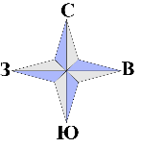  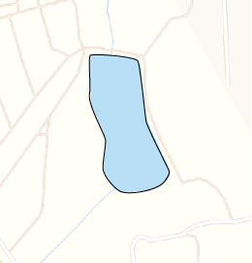  85
Наименование рыболовного участка, его местоположение | Пруд объёмом 35,31 тыс. м ³ расположенный на б. без названия, б.р. Кривой Торец
Площадь рыболовного участка (длина, если рыболовный участок расположен вдоль русла реки) | Площадь 2,96 га
Цель использования рыболовного участка (вид осуществляемого рыболовства) | Прибрежное (промысловое) рыболовство и/или любительское и спортивное рыболовство
Границы рыболовного участка, в том числе по точкам, указанным в географических координатах | Границы рыболовного участка включают в себя весь водный объект по береговой линии.
Номер в государственном водном реестре | № 4
Географические координаты | 48.171807, 37.846755

